

**DESARROLLO DE APP MOVILES I**

**GONZALEZ DIAZ ANSELMO ALEXIS**

**Aarón Hernández García**

**Inicio de sesión**

**11/03/2025**

**PÉREZ JUÁR HERNANDEZ GARCIA**

**1.2 APLICACIONES DE LA DISTRIBUCIÓN NORMAL**

1. 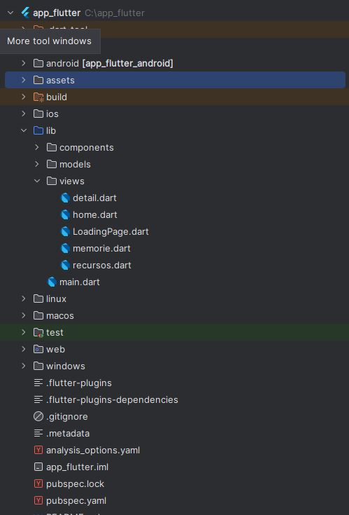**Estructura del Proyecto**

1. **Main.dart**

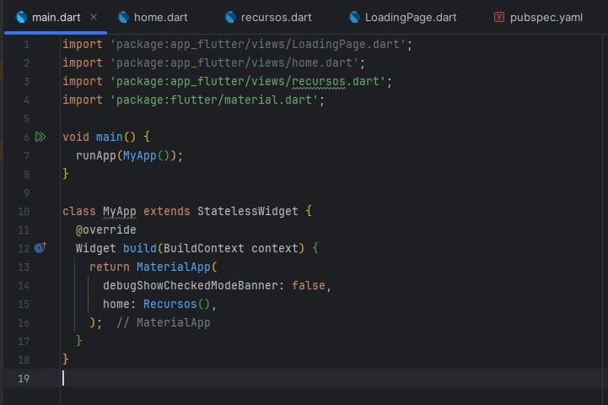

1. 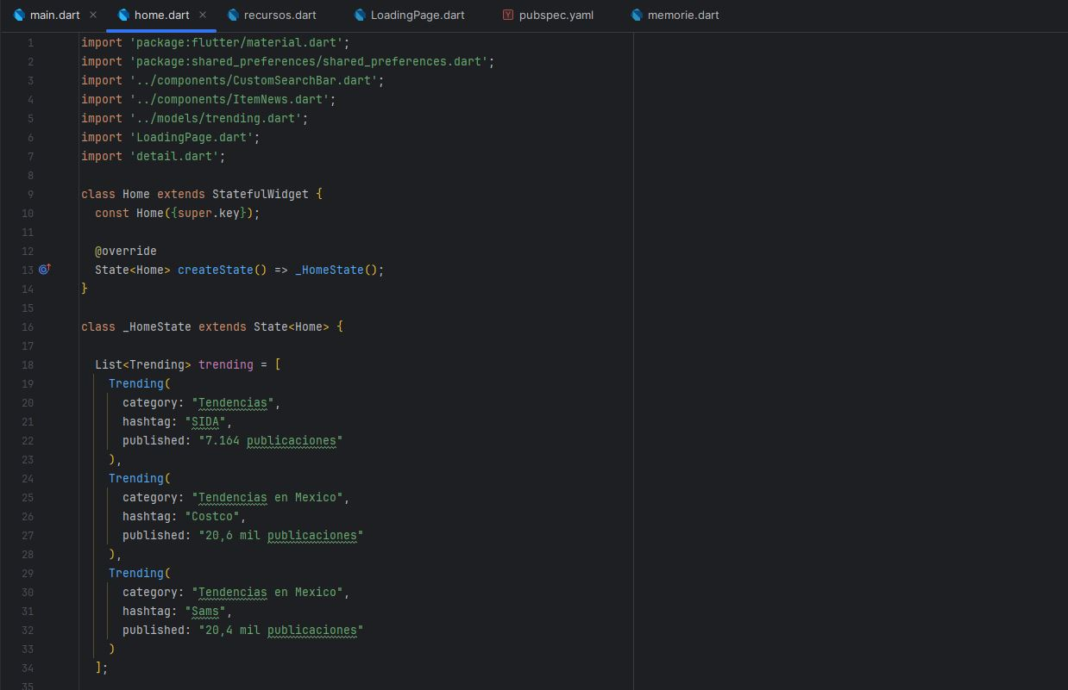**Home.dart**

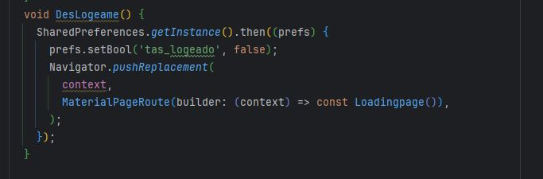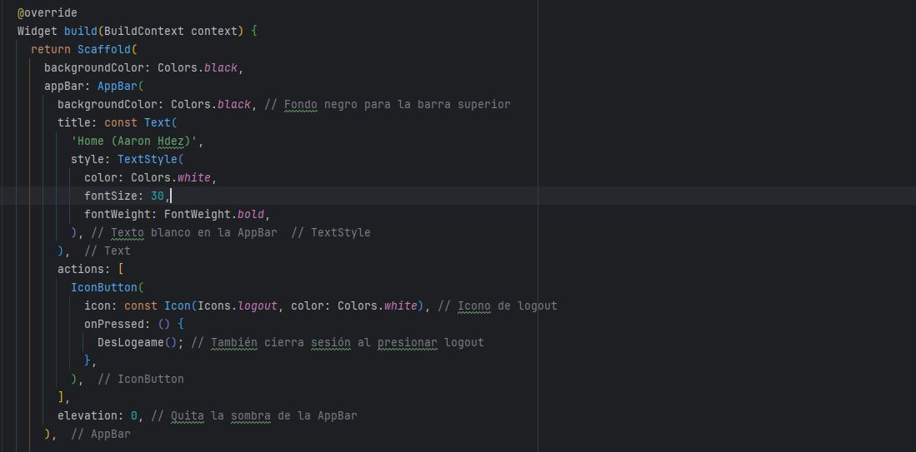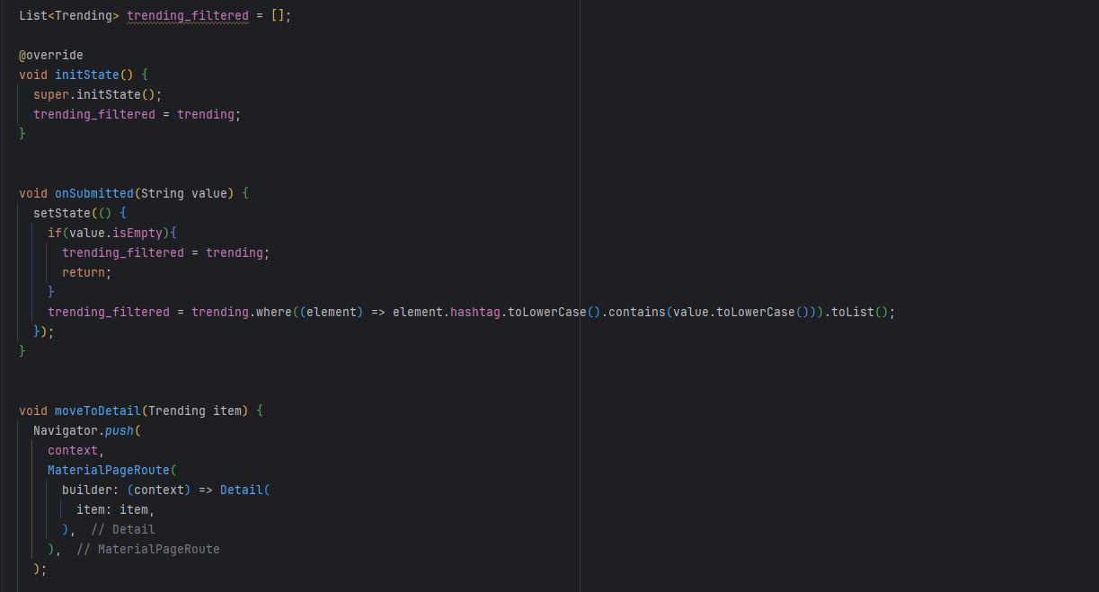

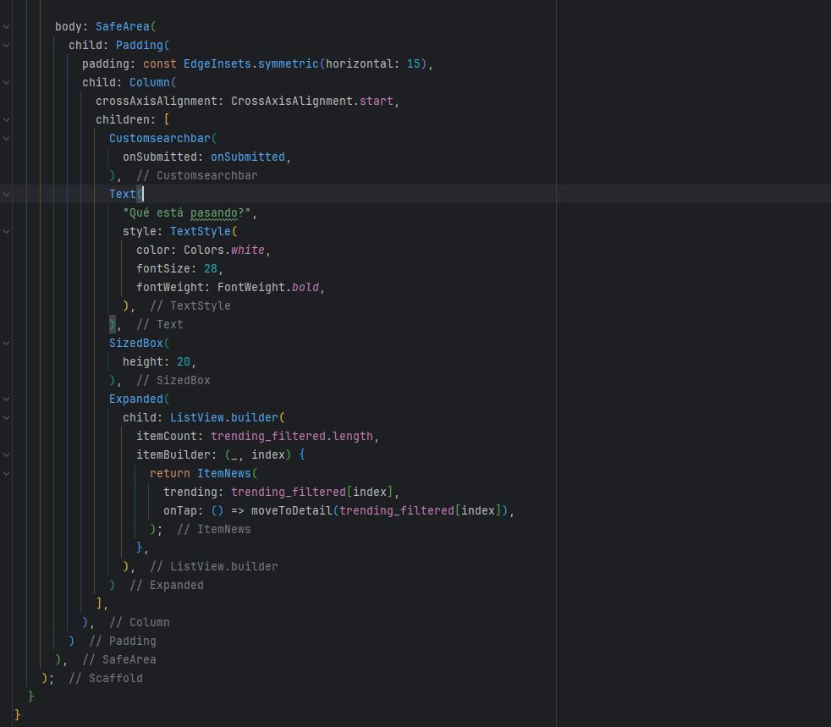

1. **Recursos.dart**

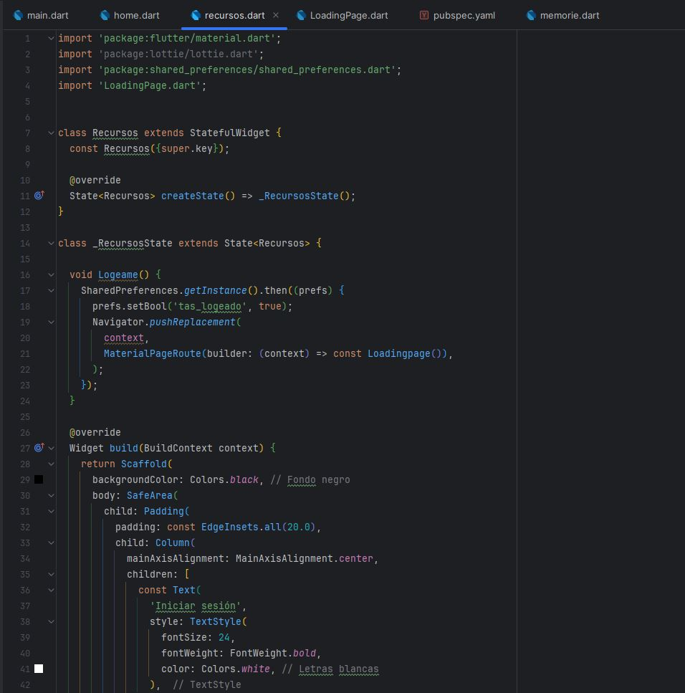

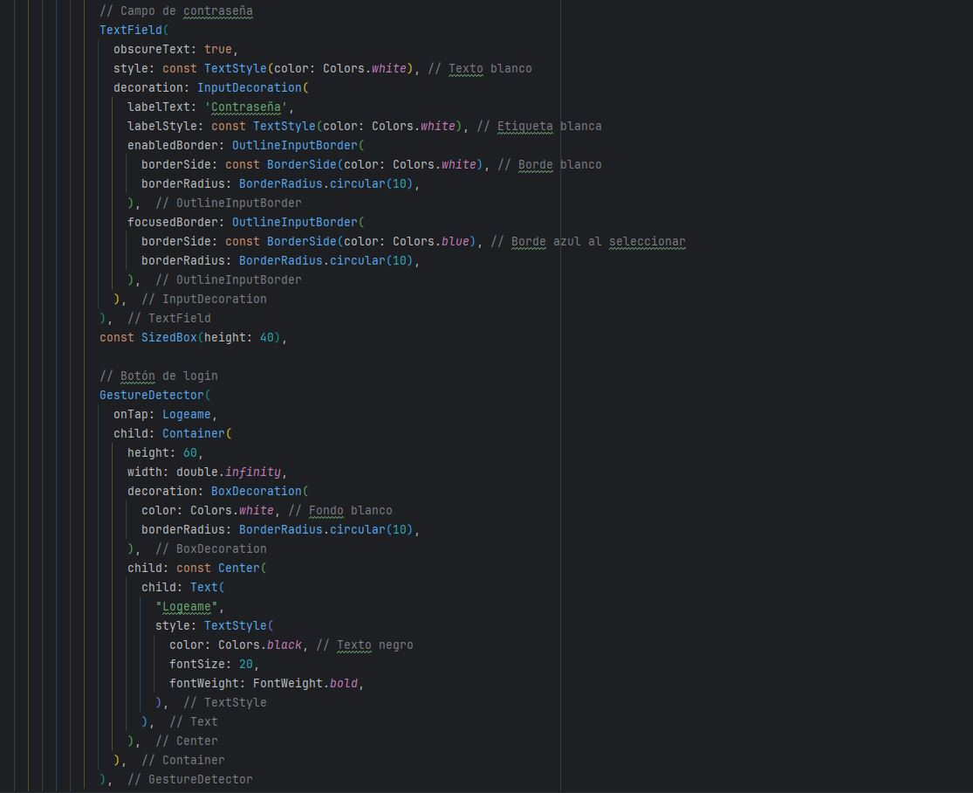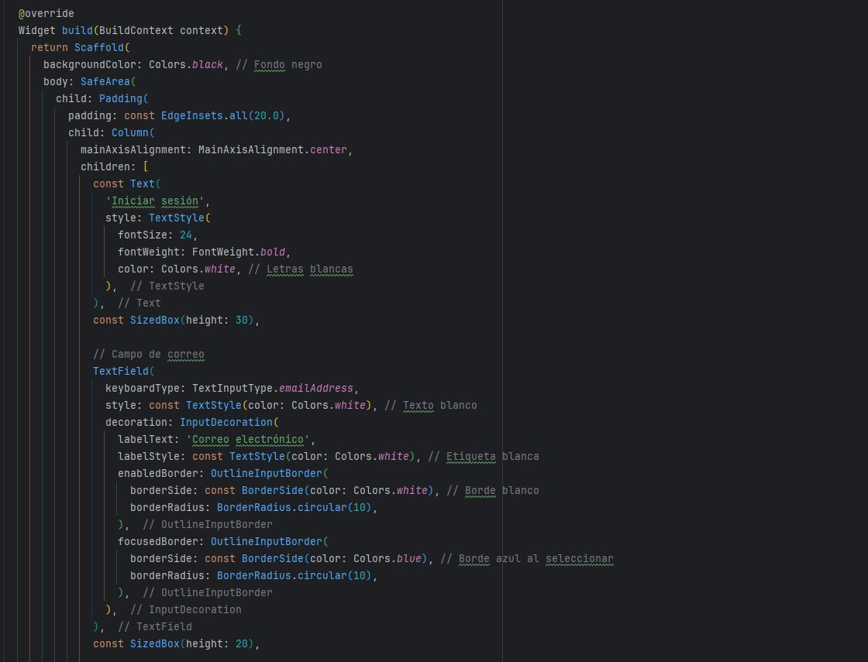

1. **LoadingPage.dart**

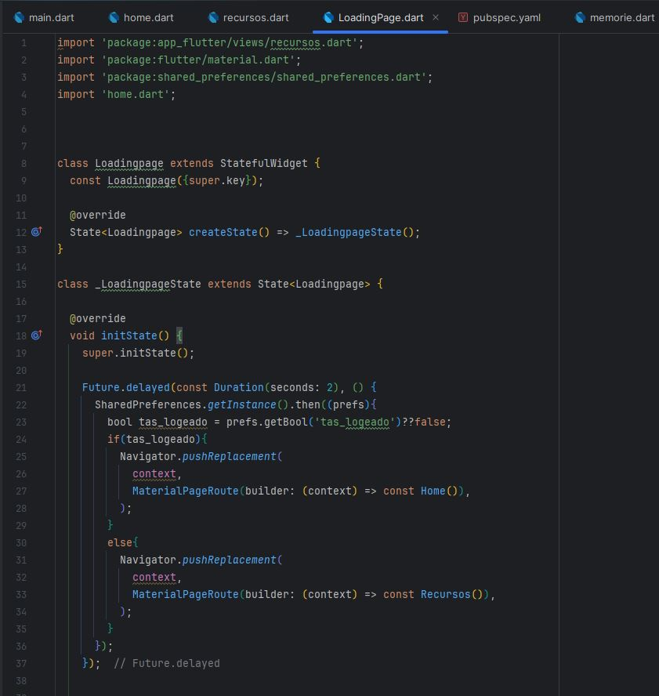

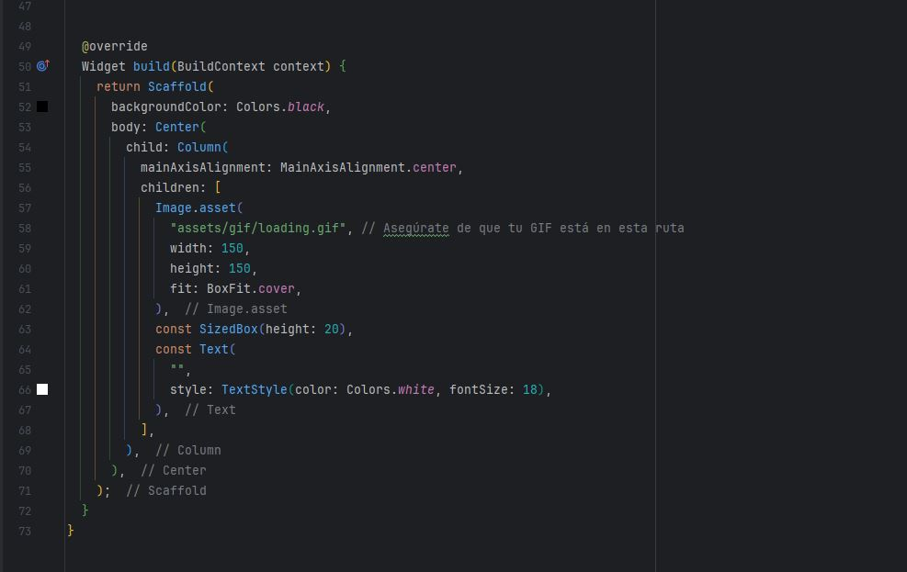

1. 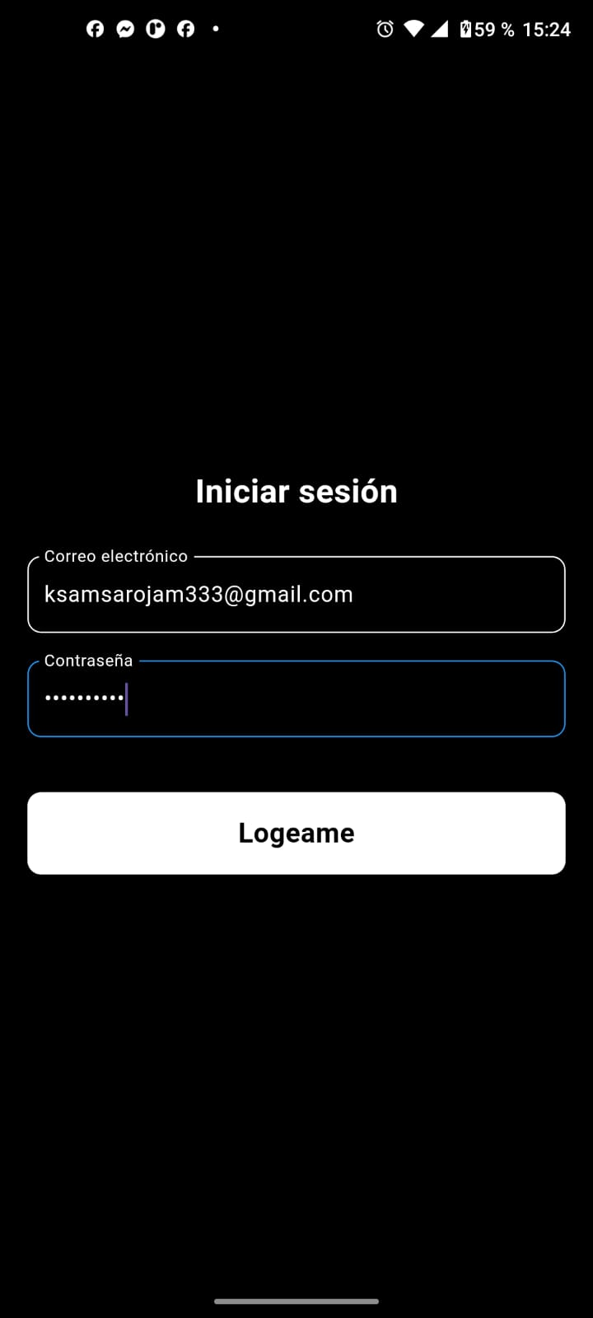**Emulador (Pantallas)**
2. 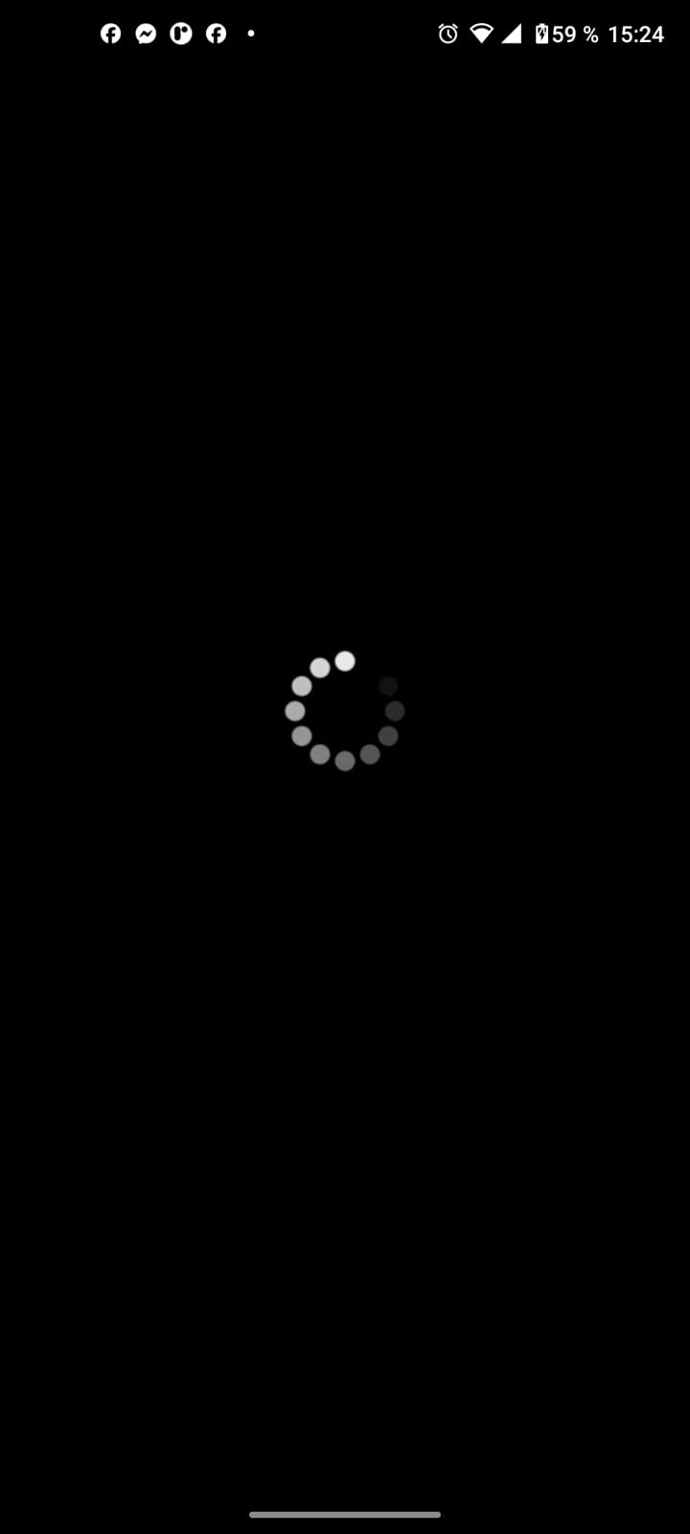**Loading (Pantalla)**

1. 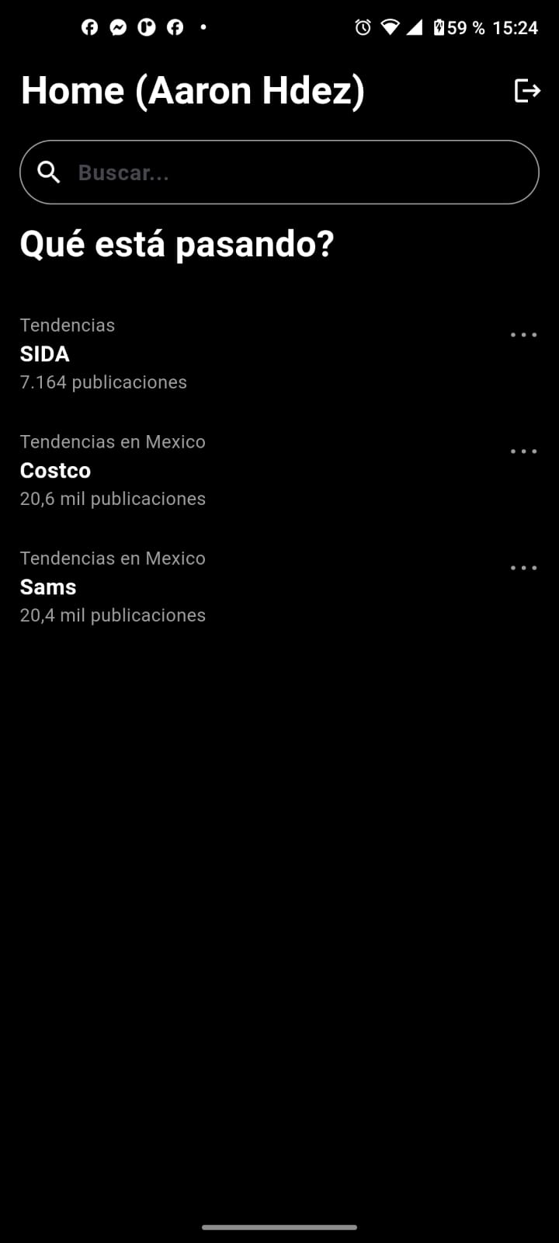**Home (Pantalla)**
2. 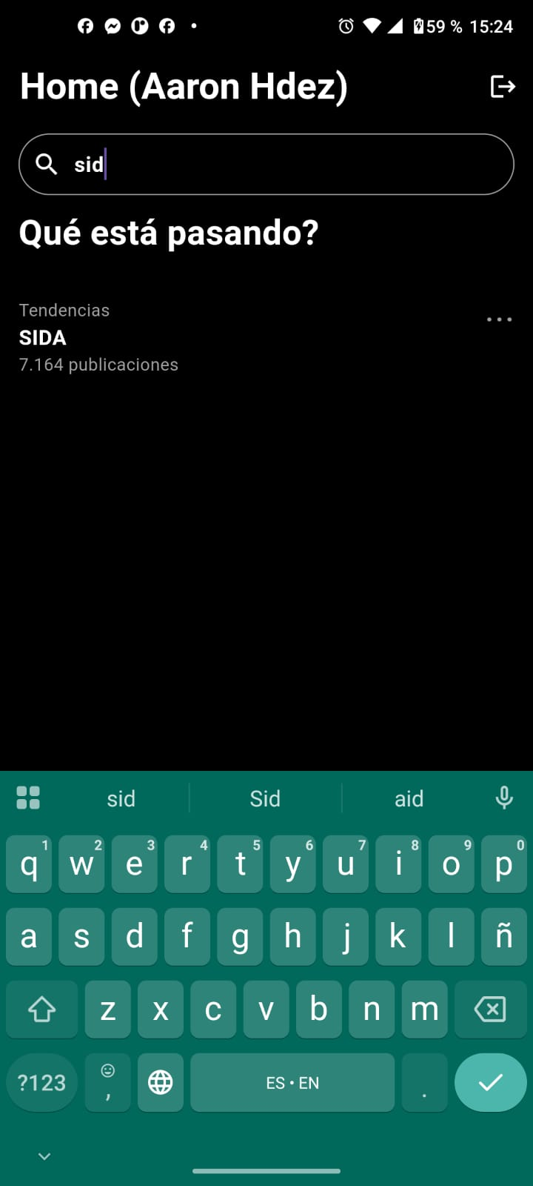**Sida (Pantalla)**